Correlación de la GSE para predecir la solubilidad intrínseca

Este script se realizó en R para probar el desempeño general de la GSE cuando se prueban moléculas neutras. Entonces, la base de datos se cargó como un dataframe en R.
En primer lugar, se filtraron todos los datos que no contengan SMILES. Luego, se hizo otro filtro para eliminar las moléculas que no tengan datos de su punto de fusión ni logP, ya que son parámetros necesarios para calcular la GSE.
Con ello, se calculó la GSE en una nueva columna. Asimismo, se hizo un condicional llamado dev ($∆\log{S}$), en donde si la diferencia entre el valor de la GSE al logS experimental es mayor a 1, que lo marque como ‘YES’, y si no, que lo marque como ‘NO’. Luego, se hizo un condicional extra, llamado num, el cual, si en la columna anterior está marcada como YES, que dé el número de fila como output.
Con todos estos datos, se realizó una gráfica de correlación de ambas solubilidades (logS experimental vs GSE). Se calculó el R², RMSE, MAE y MSE.
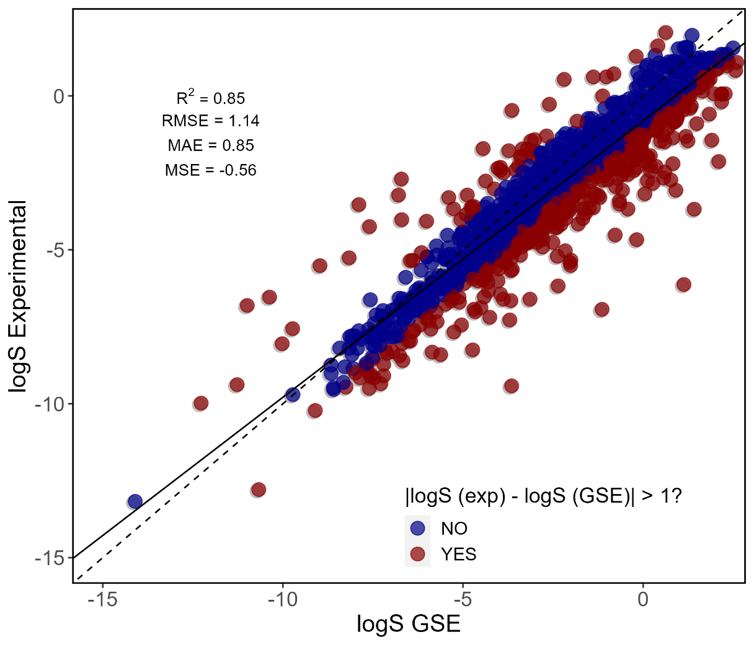
Se observa un buen ajuste de los datos con la GSE en comparación a sus solubilidades experimentales. Se observan algunos outliers, los cuales la MSE indica que la GSE tiende a sobreestimar algunos valores. Entonces, vamos a hacer una gráfica de residuales con solamente los outliers (los marcados en rojo). Así, podremos ver más claramente la tendencia de desviaciones.
En primer lugar, se creó un dataframe con solo los outliers. Se creó una columna llamada res (residuo), que consiste en la resta del valor de la GSE en torno al logS experimental. Y, con ello, se realizó la gráfica de residuales.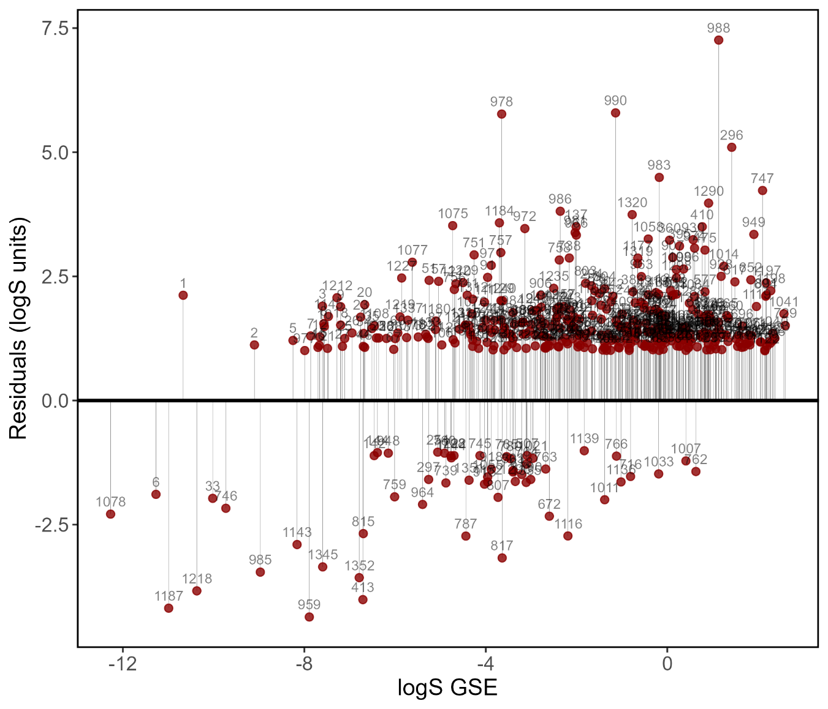
Grosso modo, lo que se observa es que la GSE tiende a sobreestimar la solubilidad de las moléculas más solubles, mientras que subestima la solubilidad de las más insolubles. Es necesario conocer mejor la naturaleza de estas moléculas. Se podría analizar la estructura de cada sustancia individualmente. No obstante, es más conveniente realizar un análisis del espacio químico. Así, se puede obtener más información del dataset general, y se puede visualizar con más facilidad. El análisis de espacio químico se explorará en su script correspondiente.
Estas dos gráficas se pondrán juntas en una figura.
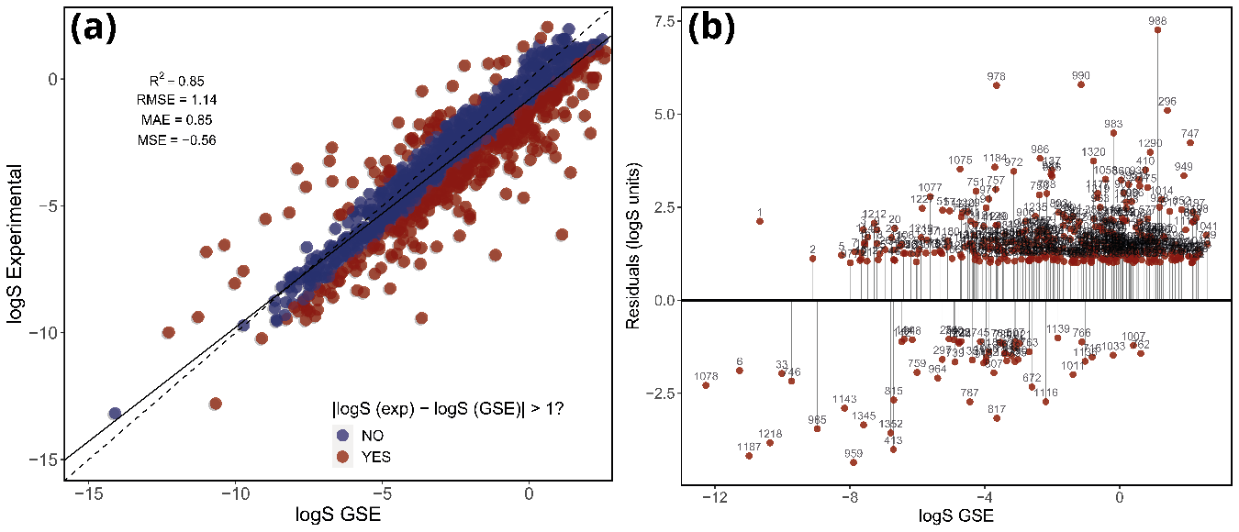

Mapeo del espacio químico
Se realizó un mapeo sencillo del espacio químico de nuestra base de datos. Se analizaron individualmente las moléculas que se ajustan bien con la GSE y las que no. En primer lugar, se realizó un mapeo de las distribuciones de valores para descriptores comúnmente utilizados para compuestos tipo-fármacos (los descriptores de Lipinski). Para ello, se graficaron estos violín plots:
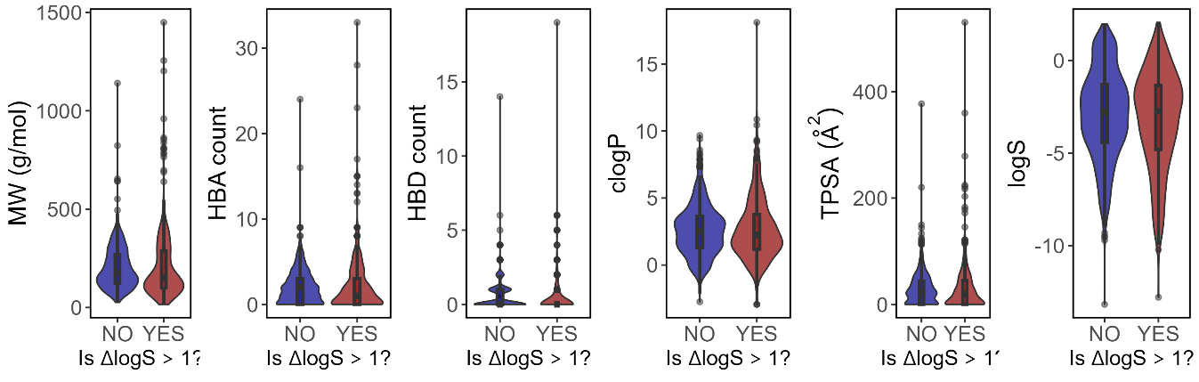
En general, no se observan tendencias significativamente distintas entre ambos grupos. Para la masa molar, se ve que en promedio las moléculas que se ajustan bien a la GSE son ligeramente más grandes, aunque la molécula más pesada está en el grupo que no se ajusta. En el conteo de HBA y HBD no hay diferencias notables. Para el logP calculado y TPSA, los promedios y dispersiones son prácticamente iguales. Sin embargo, para el logS, se ve un promedio ligeramente mayor de logS para el grupo que se ajusta bien a la GSE.
Luego, para continuar con este análisis visual, se realizó una reducción de dimensiones utilizando PCAs. En primer lugar, se realizó un PCA con los descriptores de Lipinski (los de arriba), para ver si se puede ver una separación de ambos grupos con estos descriptores. Se obtuvo el siguiente plot:
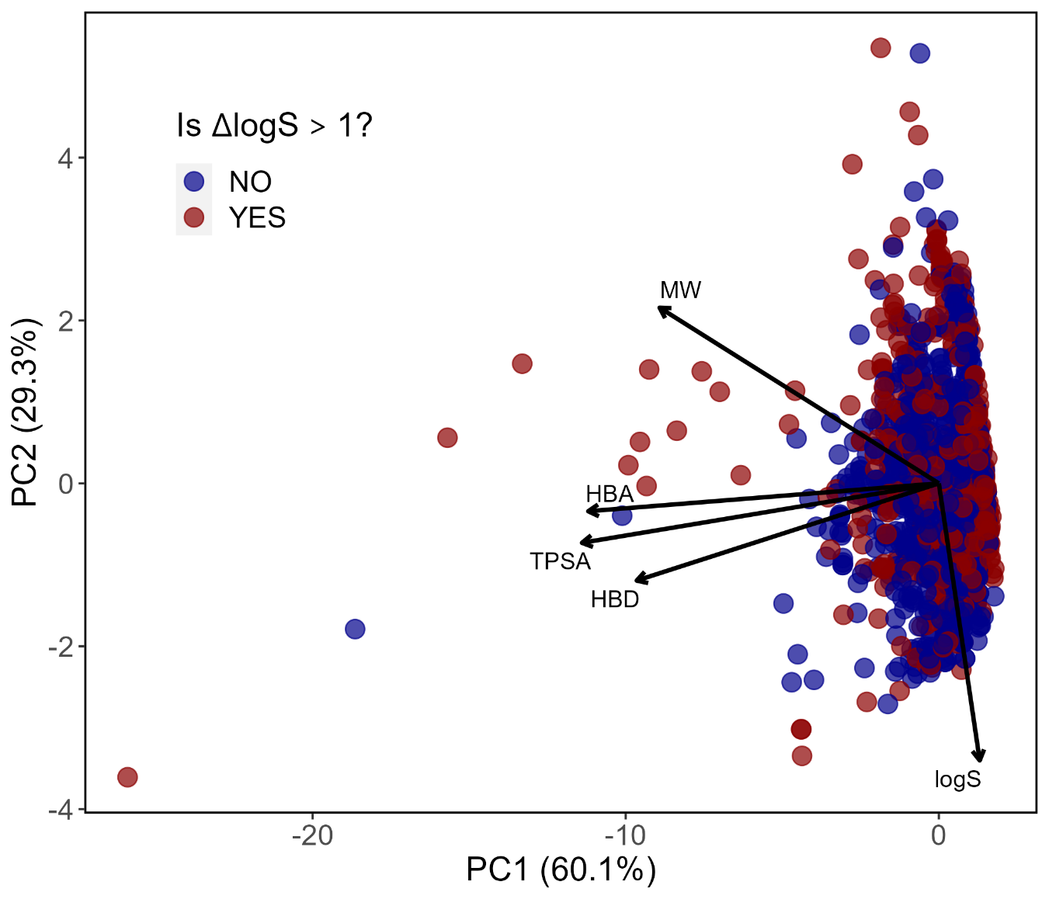
En general, no se ve algún tipo de separación significativa. Tal vez, se puede notar algunos datos del grupo que no se ajusta a la GSE tiende a tener masas molares más altas (que coincide con los casos extremos vistos en el violinplot). Pero, en general, la reducción de dimensiones con estos descriptores no genera una separación significativa entre ambos grupos como para conocer características esenciales de sus diferencias moleculares.
Por ello, se decidió hacer un PCA, ahora con todos los descriptores.
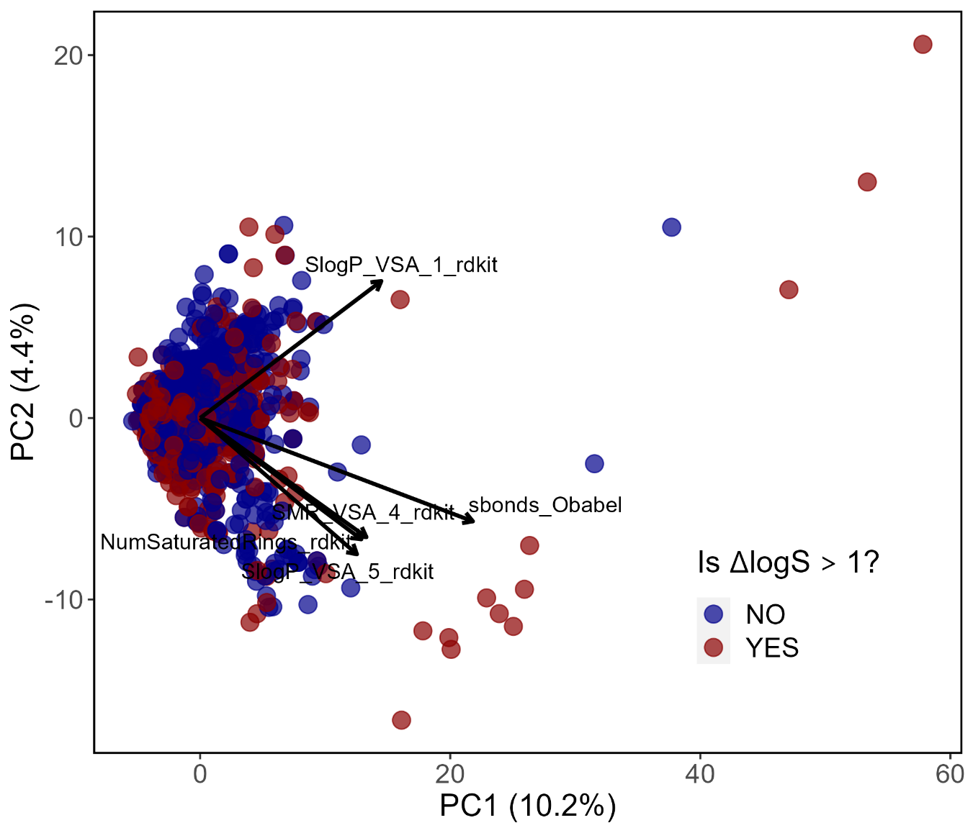
No obstante, los ~203 descriptores disponibles (tras la filtración de constantes, nulos e intercorrelacionados) tampoco genera una tendencia significativa. Principalmente, se nota que, en el PCA, el PC1 y el PC2 no conforman una porción significativa de la variabilidad de los datos. Esto se debe a la cantidad de descriptores. Entonces, se recurrió a realizar un proceso de reducción de descriptores (el que se discutió brevemente en la decisión del threshold).
En primer lugar, se dividió el dataset en las moléculas que $∆\log{S}$> 1 (YES) y $∆\log{S}$≤ 1 (NO). Se sacó el promedio y desviación estándar de cada descriptor para ambos grupos. Luego, se sacó la diferencia de promedio:
$$∆\overline{x}=\left|{\overline{x}}_{YES}-{\overline{x}}_{NO}\right|$$
Además, se sacó la incertidumbre estándar de este $∆\overline{x}$:
$$δ_{∆\overline{x}}=\sqrt{{\left(\frac{s_{YES}}{\sqrt{N_{YES}}}\right)}^{2}+{\left(\frac{s_{NO}}{\sqrt{N_{NO}}}\right)}^{2}}$$
El primer paso de filtración consistió en eliminar los casos en donde $δ_{∆\overline{x}}>∆\overline{x}$, ya que su incertidumbre no permite dar un criterio significativo.
Luego, se realizó un paso de univariate feature selection mediante una prueba t de Welch de dos colas. Se elige este método, ya que permite una flexibilidad en la no-parametrización y heterogeneidad de las varianzas en las distribuciones de datos entre los grupos comparados. Se aplica de dos colas, ya que no nos interesa la dirección entre las posibles divergencias entre grupos.
Entonces, se aplicó la prueba t para todos los descriptores:
$$t=\frac{∆\overline{x}}{δ_{∆\overline{x}}}$$
En donde se tiene que:
- H₀: No hay una diferencia significativa entre las medias de cada grupo.
- H_{a}: Sí hay una diferencia significativa entre las medias de cada grupo.
Se utilizará como criterio el p-value, con un delimitador de $α=0.05$ para rechazar la hipótesis nula, y concluir que la diferencia entre medias de un descriptor entre ambos grupos sí es significativa. Con ello, nos quedamos con 67 descriptores, los cuales se usarán en el futuro para desarrollar los modelos de ML.
Por el momento, realizaremos un PCA con estos descriptores:
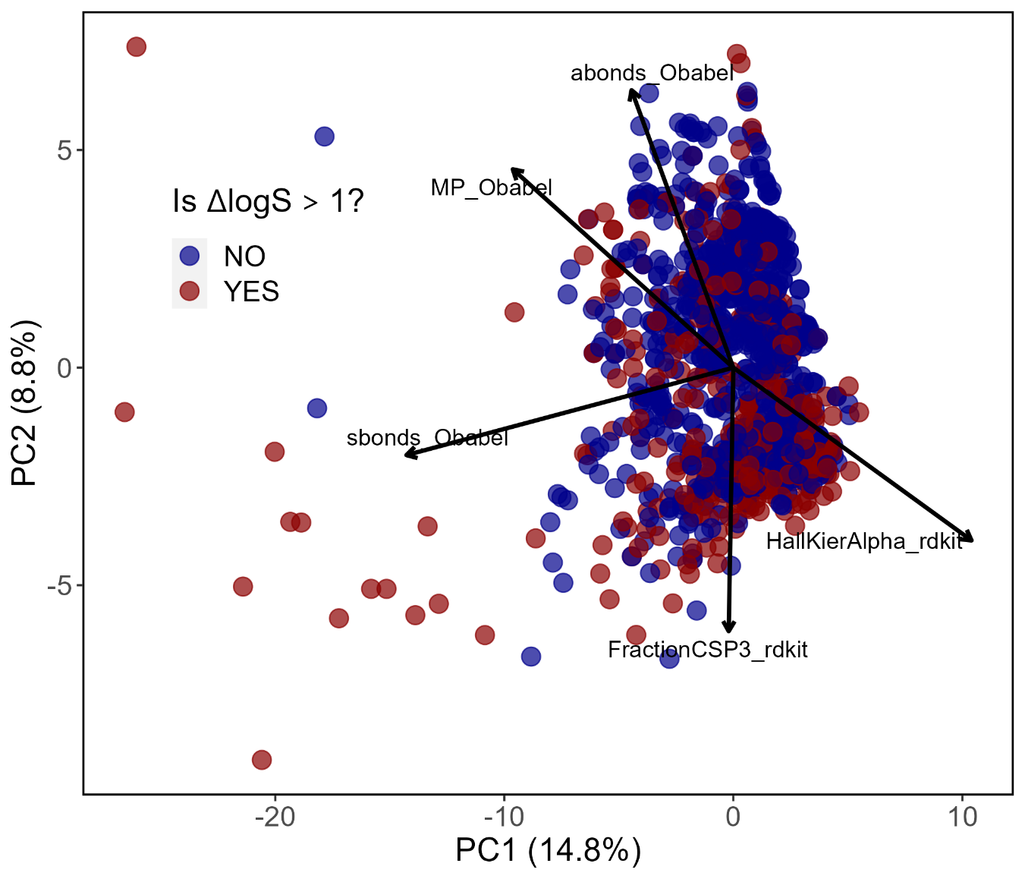
En este caso, sigue sin haber una separación significativa, y los PC1 y PC2 aún no contribuyen significativamente en la varianza de los datos. Con ello, se observa que la separación entre ambas variables no es un problema con el que se puede llegar a una conclusión con una reducción dimensional. En cambio, es un problema multivariable, que se requieren varios criterios químicos para distinguir entre las moléculas que $∆\log{S}$> 1 (YES) y $∆\log{S}$≤ 1 (NO). Por ello, en un futuro, se realizará un análisis visual de la divergencia de los 67 descriptores que dieron valores significativos en la prueba t, y se complementará con algoritmos de importancia (recursive feature elimination y análisis con el índice de Gini) para ver los descriptores más importantes.
Sin embargo, con este PCA se ve una separación ligeramente mejor entre los grupos, comparado a los casos anteriores, lo cual es prometedor e indica que los descriptores sí generan una ligera discriminación entre las moléculas de los grupos. No obstante, como se dijo anteriormente, esta separación debe de ser un problema multivariable.
Todos los plots del espacio químico se unirán en una sola figura, a excepción del PCA de todos los descriptores, el cual irá a la información suplementaria.
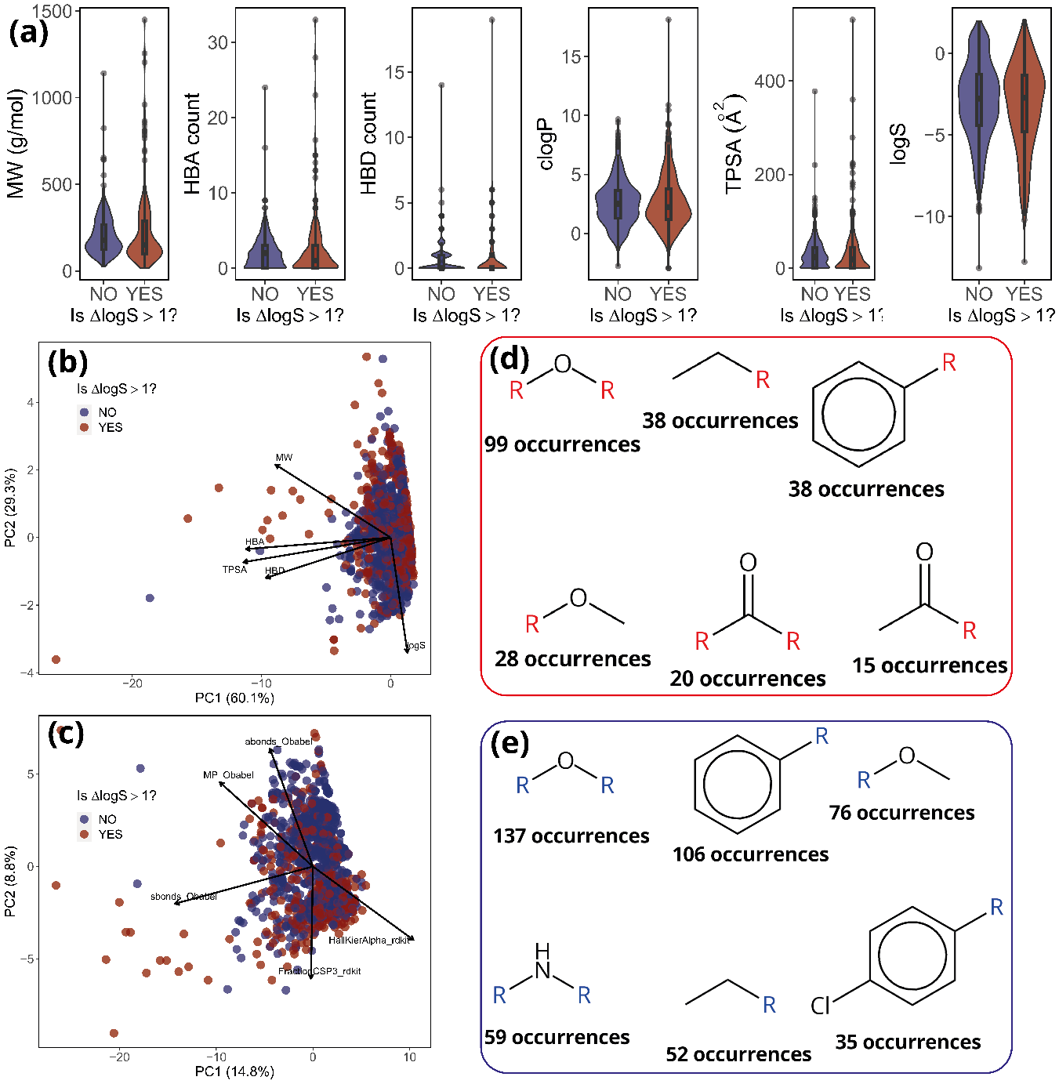
Como se observa, se añadió unas imágenes de los fragmentos más comunes de ambos grupos de moléculas (rojo = $∆\log{S}$> 1 y azul = $∆\log{S}$≤ 1). Estos fragmentos se obtuvieron con el script “most_common_fragments.ipynb”, en donde se utilizó el algoritmo BRICS.decompose() de RDKit. Como se observa, los fragmentos más comunes son, en general, muy similares. No obstante, hay unas diferencias mínimas. Por ejemplo, el grupo que se ajusta bien a la GSE indica que tiene una frecuencia mayor de grupo aminos secundarios, lo cual no ocurre en el grupo $∆\log{S}$> 1. Esto puede indicar que moléculas básicas pueden tener una mayor probabilidad de ajustarse bien a la GSE. Similarmente, los grupos carbonilo no son tan frecuentes en el grupo $∆\log{S}$≤ 1, lo cual puede indicar que estos fragmentos tienen características que provocan que la GSE no se ajuste bien. Finalmente, el grupo $∆\log{S}$≤ 1 tiene un grupo clorofenilo muy frecuente, lo cual indica que los grupos halogenados pueden tener cierta influencia en las características químicas que provocan que la GSE realice buenas predicciones.

